Министерство образования Республики Беларусь
Учреждение Образования
БЕЛОРУССКИЙ ГОСУДАРСТВЕННЫЙ УНИВЕРСИТЕТ
ИНФОРМАТИКИ И РАДИОЭЛЕКТРОНИКИ

Кафедра электроники

Лабораторная работа № 2
«Исследование полупроводниковых диодов»

Проверил: Выполнили:
ст. гр.

Минск 202_
Порядок выполнения работы:
- Ознакомиться с методическим описанием лабораторной работы. (Теоретическое описание лабораторной работы изложено в методическом пособии [1], стр. 9-26).
- Получить у преподавателя необходимый комплект для проведения лабораторной работы.
- Уточнить количество и типы исследуемых приборов у преподавателя.
- Собрать схему, представленную на рисунке 1 данного отчета, для одного из исследуемых приборов.
- Исследовать прямую вольт-амперную характеристику (ВАХ) для каждого исследуемого прибора. Для этого необходимо:
- установить пробное напряжение на выходе блока питания равное Uпит = 2В;
- с помощью амперметра определить текущий ток в схеме;
- при необходимости подогнать напряжение на выходе блока питания таким образом, чтобы показания амперметра соответствовали значениям в заполняемой таблице;
- записать показание измерительного вольтметра диода в ячейку, соответствующую текущему подогнанному значению тока;
- аналогичным образом заполнить таблицы 1-3 данного отчета (качественный вид и описание ВАХ представлены в методическом пособии [1], стр. 16).
- Собрать схему, представленную на рисунке 2 данного отчета, для одного из исследуемых приборов.
- Исследовать обратную вольт-амперную характеристику (ВАХ) для каждого исследуемого прибора. Для этого необходимо:
- установить напряжение на выходе блока питания в соответствии с заполняемой таблицей;
- переключить амперметр на минимальный предел измерения тока;
- записать показания амперметра в соответствующую таблицу;
- аналогичным образом заполнить таблицы 4-5 данного отчета;
- таблицу 6 необходимо заполнять по методике пункта 5 с пробным напряжением Uпит = 20 В.
- Исследовать однополупериодный диодный выпрямитель.
8.1 Собрать схему, представленную на рисунке 3. Включить генератор и установить уровень амплитуды равный Uг = 5 В (при необходимости контролировать уровень генератора осциллографом). Форма сигнала – синусоидальная. Установить частоту генератора 200 Гц.
8.2 Установить конденсатор С1 номиналом 10 мкФ, вынуть резистор нагрузки (R1) и измерить уровень постоянного напряжения на выходе выпрямителя (Uпост.вых) с помощью вольтметра. После измерения резистор нагрузки установить обратно в макетную плату.
8.3 С помощью осциллографа определить амплитуду пульсации (от нижнего пика сигнала до верхнего пика сигнала) при трех различных емкостях фильтрующего конденсатора (С1), а также при его отсутствии (С1 = 0). Показания занести в таблицу 7 данного отчета. Зарисовать осциллограммы исследуемых сигналов.
- Предоставить измеренные данные на проверку преподавателю.

[1] – Электронные приборы. Лабораторный практикум: учеб.-метод. пособие. В 2 частях. Часть 1: Активные компоненты полупроводниковой электроники / А. Я. Бельский – Минск : БГУИР, 2012
Порядок оформления отчета:

- По измеренным данным построить соответствующие графики.
- По построенным графикам рассчитать статическое и дифференциальное сопротивления исследуемых приборов в окрестностях рабочей точки I = 5 мА (для стабилитрона рабочая точка определяется на обратной ветви ВАХ).
- Определить коэффициент пульсаций диодного выпрямителя при различных значениях емкости фильтрующего конденсатора.
- Записать общие выводы по проделанной лабораторной работе.

1 Цель работы

Изучить устройство, принцип действия, систему обозначений, параметры и характеристики полупроводниковых диодов, типовые схемы включения и области их применения.
Экспериментально исследовать вольт-амперные характеристики диодов (ВАХ), и рассчитать по измеренным характеристикам их параметры.

2 Ход работы

2.1 Исследование прямой ветви ВАХ полупроводниковых приборов

Для исследования прямой ветви ВАХ полупроводниковых приборов собрана цепь по схеме, представленной на рисунке 1.
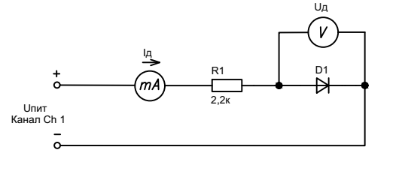
+
-
-
+
Рисунок 1 – Схема электрическая для исследования прямой ветви ВАХ диода

Согласно пункту 5 исследованы прямые ветви ВАХ диодов. Результаты исследований занесены в таблицу 1, таблицу 2, таблицу 3.

Таблица 1 – Результаты измерения диода AA118 / диода Шоттки 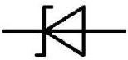
Iд, мА | 0 | 0,1$±$0,05 | 0,25$±$0,1 | 0,5$±$0,1 | 1$±$0,1 | 2$±$0,1 | 3$±$0,1
Uд, В | 0
Iд, мА | 4$±$0,1 | 5$±$0,1 | 6$±$0,1 | 7$±$0,1 | 8$±$0,1 | 9$±$0,1 | 10$±$0,1
Uд, В

Таблица 2 – Результаты измерения диода 1N4007
Iд, мА | 0 | 0,1$±$0,05 | 0,25$±$0,1 | 0,5$±$0,1 | 1$±$0,1 | 2$±$0,1 | 3$±$0,1
Uд, В | 0
Iд, мА | 4$±$0,1 | 5$±$0,1 | 6$±$0,1 | 7$±$0,1 | 8$±$0,1 | 9$±$0,1 | 10$±$0,1
Uд, В

Таблица 3 – Результаты измерения стабилитрона ZPD 10
Iд, мА | 0 | 0,1$±$0,05 | 0,25$±$0,1 | 0,5$±$0,1 | 1$±$0,1 | 2$±$0,1 | 3$±$0,1
Uд, В | 0
Iд, мА | 4$±$0,1 | 5$±$0,1 | 6$±$0,1 | 7$±$0,1 | 8$±$0,1 | 9$±$0,1 | 10$±$0,1
Uд, В

2.2 Исследование обратных ветвей ВАХ полупроводниковых приборов

Для исследования обратной ветви ВАХ полупроводниковых приборов собрана цепь по схеме, представленной на рисунке 2.

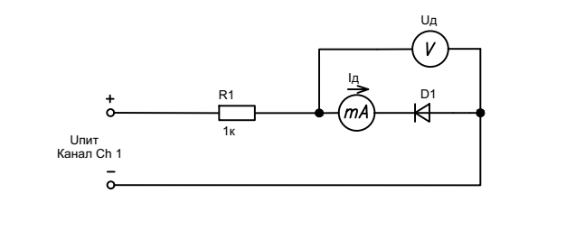
-
-
+
+
Uобр
Рисунок 2 – Схема электрическая для исследования обратной ветви ВАХ диода

Согласно пункту 7 исследованы обратные ветви ВАХ диодов. Результаты исследований занесены в таблицу 4, таблицу 5, таблицу 6

Таблица 4 - Результаты измерения диода AA118 / диода Шоттки
Iд, мкА | 0
Uобр, В | 0 | 1 | 3 | 5 | 10 | 15 | 20

Таблица 5 - Результаты измерения диода 1N4007
Iд, мкА | 0
Uобр, В | 0 | 1 | 3 | 5 | 10 | 15 | 20

Таблица 6 – Результаты измерения стабилитрона ZPD 10
Iд, мА | 0 | 0,1$±$0,05 | 0,25$±$0,1 | 0,5$±$0,1 | 1$±$0,1 | 2$±$0,1 | 3$±$0,1
Uобр, В | 0
Iд, мА | 4$±$0,1 | 5$±$0,1 | 6$±$0,1 | 7$±$0,1 | 8$±$0,1 | 9$±$0,1 | 10$±$0,1
Uобр, В

2.3 Исследование однополупериодного диодного выпрямителя

Для исследования однополупериодного диодного выпрямителя собрана цепь по схеме, представленной на рисунке 3.

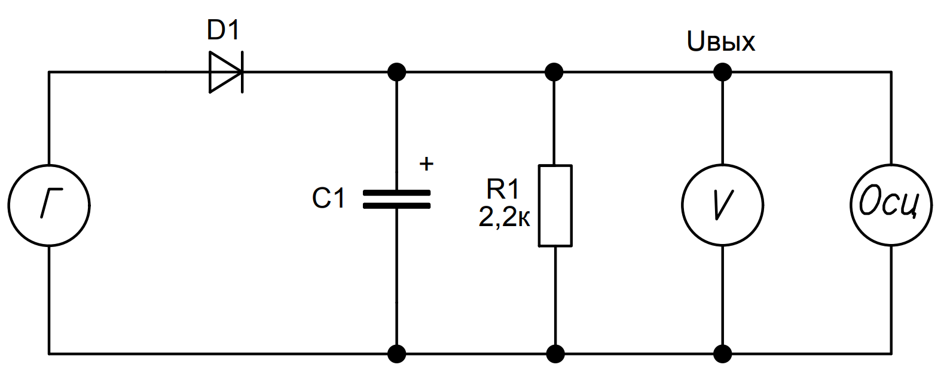

Рисунок 3 – Схема электрическая для исследования диодного выпрямителя

На генераторе установили сигнал с заданными параметрами согласно пункту 8.1.
Согласно пункту 8.2 измерили уровень постоянного напряжения на выходе выпрямителя, который составил:

Uпост.вых = ………… В.

Согласно пункту 8.3 исследовали влияние фильтрующего конденсатора на уровень выходных пульсаций выпрямителя. Результаты исследований занесены в таблицу 7.

Таблица 7 – Результаты измерения амплитуды пульсаций выпрямителя
С1, мкФ | 0 | 1 | 10 | 100
Uп, мВ

2.4 Результаты экспериментальных исследований

По результатам измерений полупроводниковых приборов построены графики их вольт-амперных характеристик (рисунки 4 – 5).

0,7
0,6
0,5
0,4
0,3
0,2

Рисунок 4 – График ВАХ выпрямительных диодов

Рисунок 5 – График ВАХ стабилитрона

2.5 Расчет параметров исследованных полупроводниковых приборов

По построенным графикам характеристик диодов рассчитаны их статические и дифференциальные сопротивления в окрестностях рабочей точки I = 5мА:

- Для диода AA118 / диода Шоттки

R_{пр1} =

r_{диф1} =

- Для диода 1N4007

R_{пр2} =

r_{диф2} =

- Для стабилитрона ZPD 10 на обратной ветви ВАХ

R_{обр3} =

r_{диф.обр3} =

2.6 Расчет коэффициента пульсаций диодного выпрямителя

По формуле $k_{u}=\frac{U_{п}}{U_{пост. вых}-{U_{п}}/2}$ рассчитали коэффициент пульсаций выпрямителя при различном номинале фильтрующего конденсатора.

k_{u} [1 мкФ] = …………………………… = …………

k_{u} [10 мкФ] = …………………………… = …………

k_{u} [100 мкФ] = …………………………… = …………
3 Выводы

